# **[windows下MySQL 5.7+ 解压缩版安装配置方法](https://www.cnblogs.com/qiaoconglovelife/p/5477832.html)**

方法来自伟大的互联网。

1.去官网下载.zip格式的MySQL Server的压缩包，根据需要选择x86或x64版。注意：下载是需要注册账户并登录的。

2.解压缩至你想要的位置。

3.复制解压目录下my-dafault.ini至bin目录下，重命名为my.ini。并添加以下内容（路径要根据自己的情况修改呀）。没有data目录不要紧，下一步处理这个事情。

[mysql]

# 设置mysql客户端默认字符集

default-character-set=utf8

[mysqld]

#设置3306端口

port = 3306

# 设置mysql的安装目录

basedir=C:\mysql-5.7.12-winx64

# 设置mysql数据库的数据的存放目录

datadir=C:\mysql-5.7.12-winx64\data

# 允许最大连接数

max_connections=200

# 服务端使用的字符集默认为8比特编码的latin1字符集

character-set-server=utf8

# 创建新表时将使用的默认存储引擎

default-storage-engine=INNODB

4.从MySQL 5.7开始，Oracle公司开始致力于破坏MySQL的易用性，迫使用户使用Oracle数据库。开个玩笑啦。可是没有data文件夹使得网上很多配置方法无效，**如果不进行初始化的话，mysql服务是无法启动的**。下面是初始化的方法：

　　（1）以管理员身份运行cmd，并cd到mysql中的bin目录下，执行命令：mysqld --initialize --user=mysql --console

　　（2）该命令会创建data目录与数据库，生成root用户和临时密码，如下图，我们需要记住这个命令以便于登录。

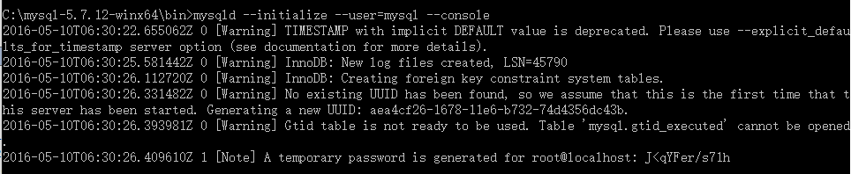

5.配置环境变量，否则你每次都要cd到bin目录下才能使用mysql。右键此电脑（计算机）-属性-高级系统设置-高级-环境变量，在系统变量中的PATH中加入你的bin目录，如：C:\mysql-5.7.12-winx64\bin，点确定！一般不需要重启，如果需要，当我没说。

6.安装MySQL服务，以管理员身份运行cmd，并输入mysqld install MySQL --defaults-file="C:\mysql-5.7.12-winx64\bin\my.ini"，其中的路径为你正式的ini文件。

7.运行cmd，输入net start mysql启动MySQL服务，再输入mysql -u root -p，然后输入临时密码。修改密码：set password = password('新密码');，然后回车就可以了，注意分号不能省略。

就是这样。